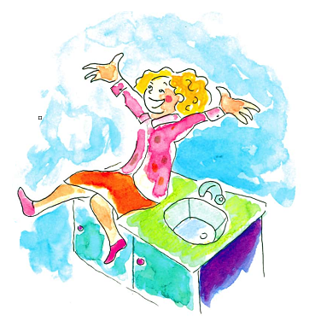
SLOVENŠČINA – 23. 4. 2020

Preberi berilo Anastazija Krupnik (str. 132)
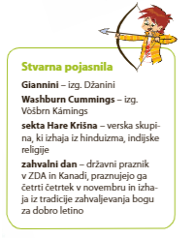
(Če nimaš berila, je besedilo v prilogi.)

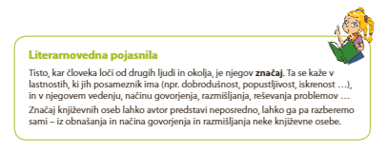

Naloge reši v zvezek. Odgovori naj bodo v celih stavkih.

1. Kakšni so tipični desetletniki/desetletnice? Sestavi abecedo njihovih lastnosti. Npr.:
A – akcijski, B – bistri, C – carski…
2. K spodnjim odgovorom oblikuj ustrezna vprašanja.
- Anastazija Krupnik in njena mama.
- Tisti, ki danes misli tako, jutri pa drugače.
- O bučni piti, fantu, veri
- Da bi postala članica Hare Krišna.
3. Kaj je bilo prej v prostoru, ki ga urejajo kot spalnico za Anastazijinega bratca?
4. Napiši, kaj bi se zgodilo, če bi učiteljica pri pouku nenadoma dobila živosrebrno
bolezen.
5. Napiši, v kakšni situaciji si ti ravnal-a neodločno?

